SEMINARIO RENOVACIÓN URBANA Y COHESIÓN SOCIAL
EN UN CONTEXTO DE CRISIS

Facultad de CC. Sociales y de la Comunicación. Leioa. UPV/EHU.
San Sebastian, 26-27 de julio de 2010

Titulo: Exposición de actuaciones sobre barrios de especial interés: el caso de la Comunidad de Aragón

JUAN RUBIO DEL VAL, Arquitecto Urbanista
Jefe del Área de Rehabilitación Urbana de la Sociedad Municipal Zaragoza Vivienda

1. Antecedentes de la Rehabilitación Urbana: dimensión urbanística
- Crisis definitiva del crecimiento indefinido
- La rehabilitación urbana como resultado de un proceso evolutivo:
- UN PRINCIPIO ”ILUSTRADO”, CULTURALISTA
- ESTUDIO Y VALORACION DE LOS CENTROS HISTORICOS EN SU CONJUNTO
- TEORIA DE LA REHABILITACION UBANA COMO OPCION URBANÍSTICA
- Argumentos racionales que avalan las nuevas intervenciones rehabilitadoras:
  - ARGUMENTOS DE TIPO HISTÓRICO-CULTURAL
  - ARGUMENTOS DE TIPO SOCIAL
  - ARGUMENTOS RESPECTO AL “CAPITAL FIJO” DE LA CIUDAD
  - MAS RECIENTEMENTE: CRITERIOS DE SOSTENIBILIDAD
- La ausencia de una metodología y una tecnología específicas del mantenimiento de los edificios han contribuido a su deterioro.

1.1Antecedentes de la Rehabilitación Urbana en Zaragoza

La ciudad de Zaragoza viene empleando desde 1985 numerosos y crecientes recursos económicos y personales para la recuperación, revitalización, recualificación, etc. de sus áreas centrales: Casco Antiguo y primeros ensanches urbanísticos, en sintonía, en algunos casos de forma pionera, con la cultura urbanística española y europea más renovadora del último cuarto de siglo pasado.

Desde 1989, el Ayuntamiento de Zaragoza a través de la SMZV, viene desarrollando políticas de rehabilitación urbana. En el ámbito del fomento a la rehabilitación privada, se han concedido ayudas por un importe de 45.554.321 € de los que se han beneficiado 2.800 edificios y más de 32.170 viviendas en toda la ciudad, de las que unas 6.800, corresponden al Casco Antiguo (un 34 % del total)

Desde el año 2001, con el acuerdo de todos los grupos políticos, el ámbito de aplicación de la Ordenanza Municipal de Fomento a la Rehabilitación Privada que inicialmente era el Centro Histórico, se extendió a toda la ciudad, lo que permitió la inclusión en estos programas de unas 70.000 viviendas de una antigüedad superior a 40 años(representan el 28% del total), muchas de ellas necesitadas de importantes intervenciones debido a sus deficiencias de origen, al propio paso del tiempo y a un muy escaso mantenimiento de los edificios en que se hallan situadas.

2. Estrategias seguidas en los Cascos Históricos y Primeros Ensanches

ACTUACIONES URBANÍSTICAS
- Renovación de infraestructuras y viario
- Nueva edificación y rehabilitación de viviendas
- Conservación del patrimonio historico-artistico
- Nuevos equipamientos
- Mejoras de espacios libres;Gestión de suelo

OTRAS ACTUACIONES
Programas de empleo, salud, educación, servicios sociales, nuevas actividades económicas, etc.

3. Reflexión General sobre los Barrios Residenciales construidos entre 1945-1965

Al inicio de este siglo XXI las ciudades como Zaragoza, de forma muy similar a otras de sus características de desarrollo en el contexto europeo, tienen ante sí un reto que en términos cuantitativos supera, con mucho, al referido a los Centros Históricos, objeto de la reflexión y análisis primero, y de la acción institucional más o menos coordinada después, en las últimas dos décadas del pasado siglo.
La situación actual es consecuencia de las importantes necesidades cuantitativas de vivienda existentes al finalizar las guerras de mitad del siglo XX.
Los requisitos de unos cortos procesos de ejecución de obra, reducidos costes, una escasa e incipiente producción industrializada y unos estándares de confort completamente alejados de las demandas mínimas exigibles en la actualidad, pueden suponer la retirada del mercado de vivienda o su condena a la marginalidad de un gran número de viviendas con las consecuencias urbanísticas y sociales que ello puede comportar.
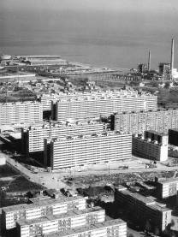

Los bajos costes de la energía en la época de construcción de esos grandes polígonos, periféricos entonces, y la falta de materiales apropiados en aquella época dio como resultado, en muchas ocasiones, edificios de vivienda de bajos niveles de aislamiento térmico, inadecuados sistemas de regulación de los niveles de confort interior, mayoritariamente resueltos con instalaciones de calefacción/refrigeración individuales, todo ello con un alto índice de energías consumidas

CRITERIOS DE SOSTENIBILIDAD
En las ciudades nos jugamos nuestro futuro y en ellas se va a librar la batalla por la sostenibilidad para frenar o paliar el cambio climático. Recordemos que en ellas habita el 60% de la población mundial. Las ciudades no son el problema sino la solución. Y las alternativas van girar básicamente en torno a tres o cuatro temas:

- En el modo como resolvamos la movilidad de personas y mercancías,
- En como consigamos minimizar al máximo los consumos de energía vinculados al uso de las edificaciones y la prolongación de la vida útil de las mismas.
- En la incorporación masiva de energías renovables en todos los sistemas de uso o productivos que las necesiten y
- En la creciente restitución a la atmósfera de la mayora cantidad de oxigeno posible, dejando de ocupar suelos y aumentando la superficie vegetal.

AMENAZAS
- RETIRADA DE ESTAS ÁREAS DEL MERCADO DE LA VIVIENDA
- MARGINALIDAD DE UN GRAN NÚMERO DE VIVIENDAS CON LAS CONSECUENCIAS
URBANÍSTICAS Y SOCIALES QUE ELLO COMPORTA
- ABANDONO O ESCASA UTILIZACIÓN DE LAS INFRAESTRUCTURAS Y
EQUIPAMIENTOS SOCIALES EXISTENTES
- DESARROLLO URBANO INSOSTENIBLE EN TÉRMINOS MEDIO AMBIENTALES

OPORTUNIDADES
- PARA ZARAGOZA COMO PARA OTRAS CIUDADES DE SIMILAR TAMAÑO EN EL CONTEXTO EUROPEO, ESTOS BARRIOS SUPONEN UN RETO EN TÉRMINOS CUANTITATIVOS MUY SUPERIOR AL REFERIDO A LOS CENTROS HISTÓRICOS
  - EN ZARAGOZA MAS DE 70.000 VIVIENDAS (UN 28% DEL TOTAL) TIENEN MAS DE CUARENTA AÑOS, MUCHAS DE ELLAS NECESITADAS DE IMPORTANTES INTERVENCIONES DEBIDO A SUS DEFICIENCIAS DE ORIGEN, AL PASO DEL TIEMPO Y A UN ESCASO MANTENIMIENTO.

ES POR ELLO QUE EL OBJETIVO DE CONSEGUIR LOS BENEFICIOS DE UN DESARROLLO URBANO SOSTENIBLE DE NUESTRAS CIUDADES DESCANSA EN BUENA PARTE EN LA REHABILITACIÓN URBANA DE ESE GRAN PARQUE DE VIVIENDAS EXISTENTE

4. Estrategias seguidas en relación a estos barrios en España:

- POLITICAS DE FOMENTO:
- Gobierno Central, Autonomías, Ayuntamientos
- MANTENIMIENTO /REHABILITACION
  - Los programas de mantenimiento sistemático y de rehabilitación del parque de vivienda social en Cataluña (ADIGSA)
  - REHABILITACION / REESTRUCTURACION O REMODELACION
    - San Cristóbal de los Ángeles en Madrid
    - La Mina en Barcelona
  - REMODELACION
    - Reviure els barris (Programa “Revivir los barrios”, de la Generalitat de Catalunya)
- PROGRAMAS INTEGRALES DE ACTUACION EN BARRIOS
  - Leyes de Barrios de Cataluña, Programas Urban o Izartu

- Que hemos hecho mientras tanto en Zaragoza?

    - Una vez más, combinar REFLEXION Y ACCION: estudiar soluciones posibles y actuar

REFLEXION/ESTUDIO:

- Conocimiento y estudio socio urbanístico de los barrios y de los conjuntos edificatorios, comprensivo de su realidad física y social:
  - Estudios sociourbanisticos de dos barrios: Las Fuentes (50.000 habs.) y Delicias (100.000 habs.)
  - Estudios y propuestas de rehabilitación de 21 Conjuntos Urbanos (8.000 viviendas)

- Estudiar criterios de innovación y sostenibilidad medioambiental en los programas de rehabilitación urbana y en los de movilidad y transporte (sobre los edificios, los espacios libres, los viales, etc.)

ACCION
- Definir estrategias de participación institucional y ciudadana desde el inicio de los programas, junto a las asociaciones de vecinos, otras entidades que trabajan en los barrios, asociaciones profesionales de comerciantes, técnicos etc.
- Buscar el consenso de las Administraciones implicadas (estatal, autonómica y local), evitando planteamientos que exijan resultados en plazos muy escasos de tiempo, con objetivos a medio y largo plazo.
- Propiciar la existencia de Programas de revitalización social y económica de los barrios buscando, entre otros objetivos, una mayor variedad de usos que los exclusivamente residenciales, el rejuvenecimiento poblacional y la mejora de los equipamientos públicos y privados
- Desarrollar una gestión imaginativa, participativa, eficiente y próxima a los ciudadanos, ensayando nuevas formas de intervención (ventanillas únicas, rehabilitación convenida, etc)
- Iniciar cuanto antes proyectos piloto que ayuden a visualizar los objetivos perseguidos y las soluciones propuestas
- Adaptar e intentar modificar normativas(estatales, autonómicas y locales)

5.1. Estudios sociourbanisticos de dos barrios: Las Fuentes (50.000 habs.) y Delicias(100.000 habs.)

    - Ensayo de otra escala
    - Apoyo las iniciativas existentes de Asociaciones Vecinales activas (de la reivindicación a la propuesta)
    - Reiterar la dimensión pluridisciplinar de los problemas urbanos
    - No existe precedente. Entre el URBANISMO y el planeamiento: Estrategias frente a calificación urbanística
    - Trabajar diversas administraciones coordinadas sobre un territorio

EL FRUTO: un Plan de Revitalización Urbana de otro barrio de Zaragoza (Picarral), que implicará modificaciones del planeamiento

5.2. Estudios y propuestas de rehabilitación de 21 Conjuntos Urbanos en Zaragoza, afectando a 8.000 viviendas

- OBJETIVOS

- Obtener una radiografía social y física de un parque numeroso (8.000 viviendas) y de sus mas de 20.000 habitantes.
- Para permitir su rehabilitación bajo el criterio de devolver a las viviendas a los niveles de confort actuales
- Permitir la formulación de propuestas rigurosas de rehabilitación a los propietarios y a las tres administraciones con competencias en la materia (declaración zonas ARI, proyectos-piloto)
- Diagnostico y proceso de ejecución de las primeras propuestas muy participativo junto a los propietarios y entidades vecinales de los barrios

50 profesionales en 4 equipos multidisciplinares en dos años (inversión de 300.000 €, lo que supone unos 30 € vivienda y un 1% del total invertido en ayudas en estos últimos 20 años, dedicados a I+D (las administraciones tenemos una obligación de hacer también investigación aplicada)
Estos equipos fueron codirigidos junto a mi, por Gerardo Ruiz Palomeque (con una gran experiencia de obra y de gestión en Madrid (Caño Roto, San Cristóbal, Fuenlabrada, etc.) y Alfredo Pérez, Sociólogo del Área de Acción Social del Ayuntamiento de Zaragoza.

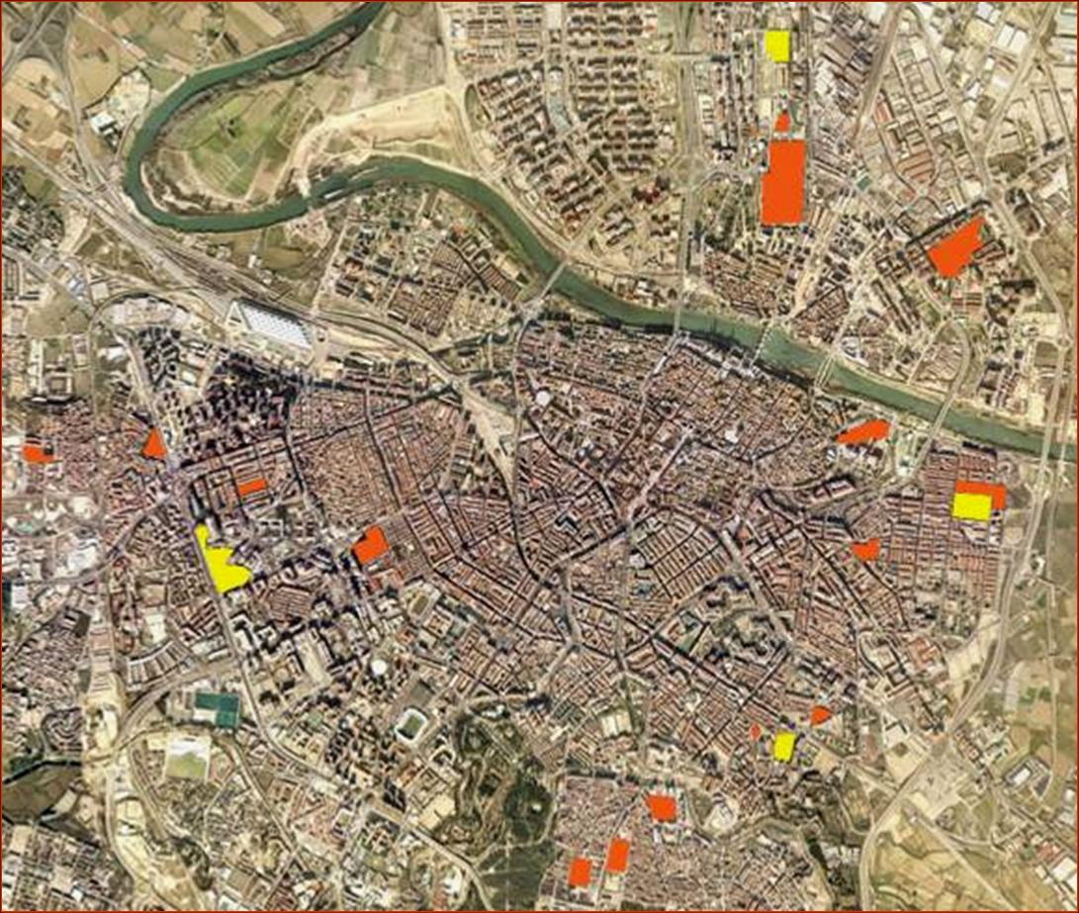

SITUACION DE LOS CONJUNTOS URBANOS ESTUDIADOS
EMPLAZAMIENTO DE LOS CONJUNTOS URBANOS Y BARRIOS ESTUDIADOS

Conjuntos Urbanos Zonas ARI Estudios de Barrios

- INDICE DEL ESTUDIO

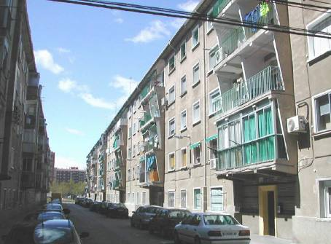
- CLASIFICACIÓN SISTEMÁTICA DE LOS EDIFICIOS
  - METODOLOGÍA DEL TRABAJO
  - CATEGORIAS EDIFICATORIAS

- PRINCIPIOS DE LA REHABILITACIÓN
  - TIPOS DE INTERVENCIÓN
  - CRITERIOS GENERALES DE COHERENCIA
  - CRITERIOS DE LA REHABILITACIÓN
  - NIVELES DE LA REHABILITACIÓN
- DIAGNÓSTICO
  - EDIFICACIÓN
  - URBANISMO Y URBANIZACIÓN
  - SOCIAL
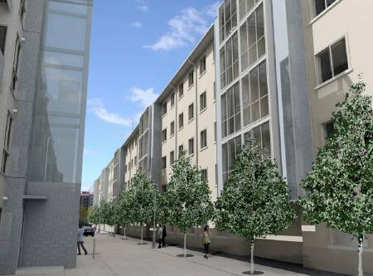
- PROPUESTAS DE ACTUACIÓN
  - ACTUACIÓN SOBRE LA EDIFICACIÓN
  - ACTUACIÓN SOBRE LOS ESPACIOS LIBRES
  - PROYECTOS BÁSICOS DE EDIFICIOS PILOTO
  - INTERVENCIÓN URBANÍSTICA
  - INTERVENCIÓN SOCIAL

- MODELOS DE GESTIÓN
  - MODELOS DE GESTIÓN
  - PRINCIPALES ESTRUCTURAS DE GESTIÓN
  - ESQUEMA TEMPORAL
  - ESQUEMA DE GESTIÓN PÚBLICA -SUBVENCIONADA
  - ESQUEMA DE GESTIÓN PRIVADA
  - ACTUACIONES COMPLEMENTARIAS
  - CONJUNTOS CON SISTEMA DE GESTIÓN PÚBLICA Y PRIVADA

- ESTUDIO ECONOMICO

E. CONCLUSIONES

- DESARROLLO DE LOS ESTUDIOS: PROYECTOS PILOTO (Proceso de gestión seguido)

6. Otros estudios sobre el parque de viviendas más reciente:
RESHAPE, RETROFIT-KIT, NIRSEPES, REHENERGIA

7. Otras consideraciones sobre la rehabilitación de viviendas y la energía
- Insostenibilidad ligada al alojamiento, prioridades:
  - Disminuir el consumo durante el uso
  - Aumentar la vida útil de los edificios
  - Disminuir el coste de fabricación de los materiales
- El potencial de la rehabilitación de edificios en España para contribuir al ahorro energético
- La preocupación creciente en la CE sobre estos temas

8. Conclusiones finales : barreras a la rehabilitación urbana
- Legales (Políticas de vivienda, planeamiento urbanístico, Ordenanzas Municipales de Edificación, Ley de Propiedad Horizontal, fiscalidad en las actuaciones de rehabilitación, etc)
- Económicas (Costes de la rehabilitación, financiación publica, limitaciones a la venta, instrumentos de financiación privada)
- Sociales (Características socio económicas de determinadas poblaciones, acompañamiento social en la gestión.)
- Culturales (Consideración de los barrios tradicionales frente a los nuevos desarrollos, cultura empresarial, etc. )

